СОВЕТУЕМ ПРИГОТОВИТЬ ДЛЯ ДЕТЕЙ

Бульон с яичными хлопьями
На 4 порции: 4 стакана мясного бульона, 2 яйца, ½ моркови, ½ луковицы, зелень.
В предварительно взбитые яйца добавить немного подогретого бульона. Затем смесь процедить, влить оставшийся кипящий бульон и перемешать до образования мелких хлопьев.
Чтобы бульон вновь стал прозрачным, нужно убавить огонь и продолжать варить 10-15 минут.
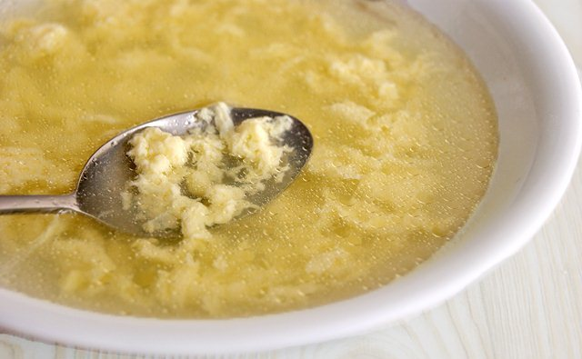

Свекла, тушённая в сметане
На 4 порции: 2 свеклы. На 100 г готового соуса: ¼ стакана мясного или овощного бульона, ½ ст. ложки муки, 1 ст. ложка сметаны.
Свеклу промыть и сварить. Затем очистить, натереть, заправить сметанным соусом и тушить под крышкой 5-7 минут.

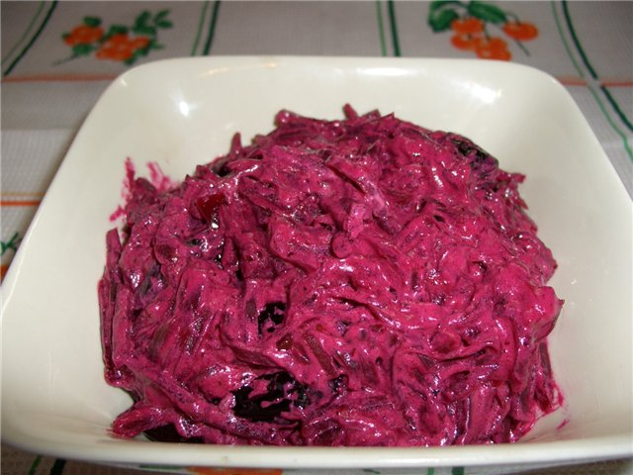
Салат из моркови, зелёного горошка и яблок
На 300 г моркови: 150 г консервированного горошка, 100 г яблок, 100 г сметаны, сахар, соль.
Сваренную морковь и свежие, отчищенные от кожуры яблоки нарезать кубиками. Добавить зелёный горошек, соль и сахар по вкусу, сметану. Хорошенько размешать, украсить кусочками яблок и моркови.

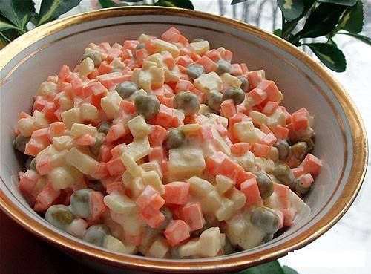

Зефир яблочный
На 4 порции: 4 печёных антоновских яблока, ½ стакана сахарного песка, 2 белка, 1 стакан сливок.
Яблоки протереть через сито, добавить сахар. Белки растереть деревянной ложкой до густоты. Взбить отдельно сливки, тщательно смешать с полученной массой и выложить на блюдо.
При желании зефир можно залить сиропом клубничного или вишнёвого варенья.
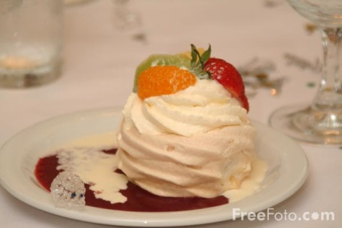
Нужно научить малыша по окончании еды вытирать рот салфеткой.

Приятного аппетита!

ЗДОРОВЬЕ МАЛЫШЕЙ

ПАМЯТКА
для родителей
по организации питания детей 2-3 лет

«ФОРМИРОВАНИЕ КУЛЬТУРЫ ЕДЫ»

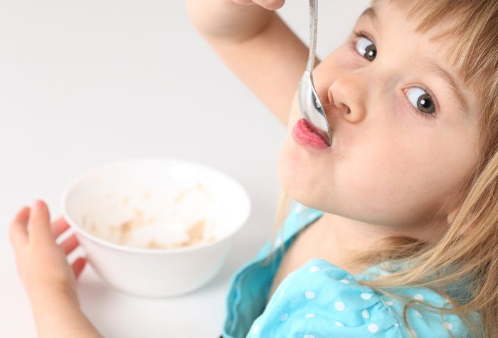

Муниципальное бюджетное дошкольное образовательное учреждение детский сад
№ 14 комбинированного вида

Подготовила: заместитель заведующего
МБДОУ д/с № 14
Второва Кира Владимировна

2014 год
п.г.т. Росляково
ЗАТО г. Североморск
К 2-3 годам у малыша появляются все молочные зубы, и ребёнок может и должен хорошо освоить и закрепить навык жевания. Его организму нужны только доброкачественные продукты; кулинарная обработка должна быть щадящей. Очень важен правильный подбор продуктов, содержащий белок, соли кальция, фосфора, фтора, витамины D, А. Полезны плотные продукты, в которых много клетчатки, например, сырая морковка, яблоки, кусочки свежей капусты.
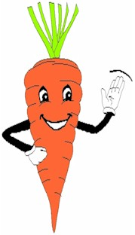 | 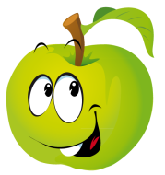 | 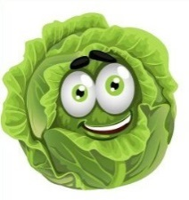

У каждого малыша есть свои привычки и вам придётся считаться с ними. Часто дети отказываются есть нелюбимую или незнакомую пищу. Здесь стоит пойти на компромисс:
- можно уменьшить порцию, убрав часть гарнира,
- нарезать бутерброд или яблоко на несколько частей,
- попросить малыша только попробовать блюдо,
- замаскировать незнакомую пищу уже знакомой.
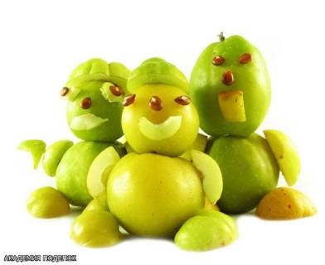

НА ЧТО НАДО ОБРАЩАТЬ ВНИМАНИЕ ВО ВРЕМЯ ЕДЫ

- последовательность блюд должна быть постоянной,
- перед ребёнком можно ставить только одно блюдо,
- блюдо не должно быть ни слишком горячим, ни холодным,
- полезно класть пищу в рот небольшими кусочками, хорошенько пережёвывать,
- не надо разговаривать во время еды,
- рот и руки – вытирать бумажной салфеткой.

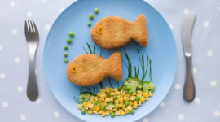

ЧЕГО НЕ СЛЕДУЕТ ДОПУСКАТЬ ВО ВРЕМЯ ЕДЫ

- громких разговоров и звучания музыки,
- понуканий, поторапливания ребёнка,
- насильного кормления или докармливания,
- осуждения малыша за неосторожность, неопрятность, неправильное использование столовых приборов,
- неэстетичной сервировки стола, некрасивого оформления блюд.

ИДЕИ ОФОРМЛЕНИЯ БЛЮД ДЛЯ ДЕТЕЙ

